.

全国高效节水灌溉项目管理信息系统

用户使用手册

（汇总用户）

V1.0

北京北科博研科技有限公司
2016年5月

目 录

概述 1
一、系统登录 2
二、修改密码 3
三、统计汇总 4
四、审核报送 5
五、单位管理 6

概述
“全国高效节水灌溉项目管理信息系统”（以下简称“系统”或“本系统”）用于收集全国高效节水灌溉项目的计划任务信息及进展情况。汇总用户需要使用系统审核、汇集下级单位数据，并完成向上级单位的报送，其中计划任务信息共需填报2张表，分别是“2016年以前立项但在2016年完成的高效节水灌溉项目”和“2016年立项且在2016年完成的高效节水灌溉项目”，这2张表在2016年仅需汇总报送1次；进展情况信息共需填报2张表，分别是“2016年以前立项但在2016年完成的高效节水灌溉项目进展情况表”和“2016年立项且在2016年完成的高效节水灌溉项目进展情况表”，这2张表在2016年需每月汇总报送1次。
汇总用户包括“省级用户”和“市级用户”。
汇总用户使用本系统主要涉及到“系统登录”、“修改密码”、“统计汇总”、“数据报送”及“单位管理”五个内容。

一、系统登录
1、打开浏览器

2、在地址栏中输入系统访问地址http://gxjs.mwr.gov.cn
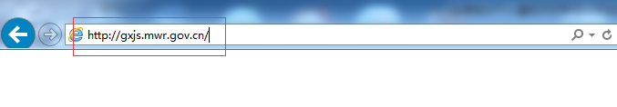
3、在登录框中输入用户名和密码进行登录。
用户名为行政区划名称，密码默认为“111111”；如河南省，可输入首字母“hns”，选择“河南省”。
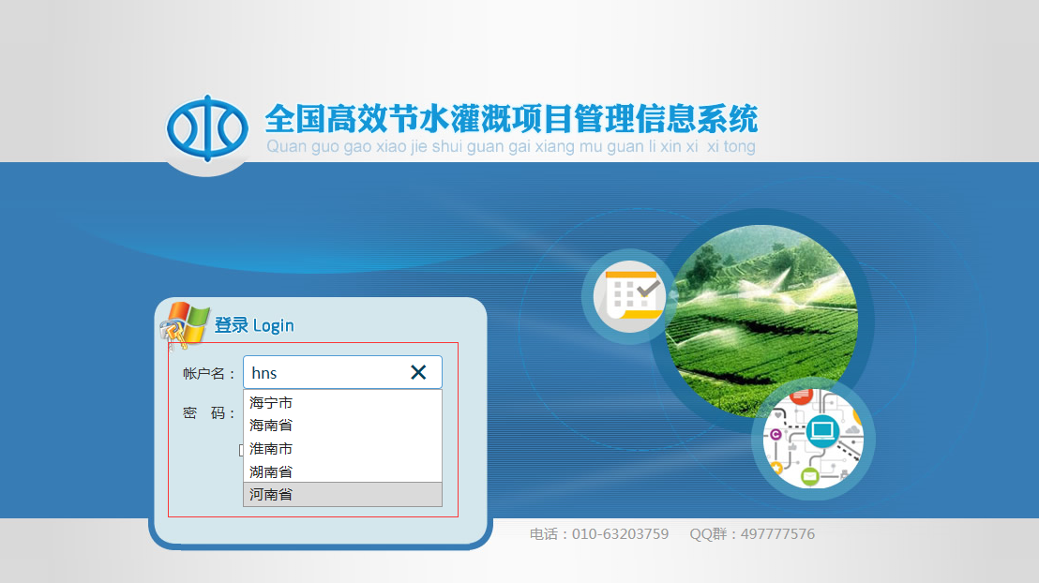

二、修改密码
为保证使用安全，用户初次登录系统，必须修改密码，并填写本人手机号（登录验证用）。
1、用户初次登录系统时将看到如下界面
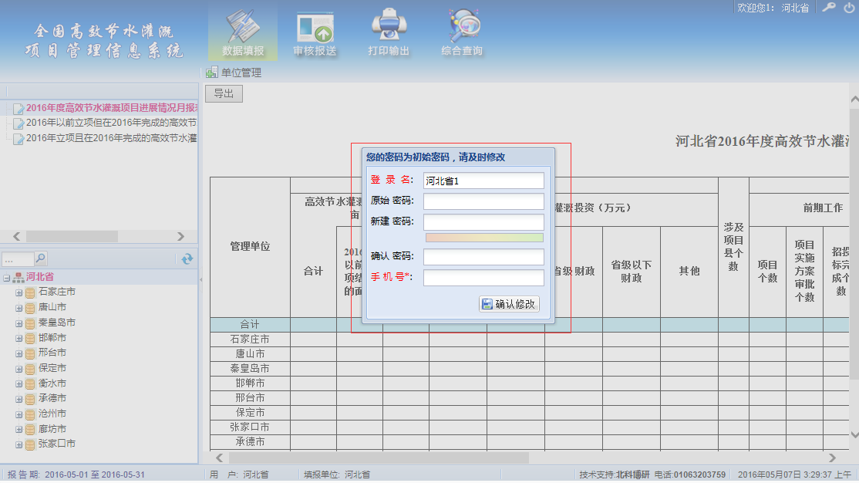
第二步：在相应位置分别输入“原始密码”“新建密码”“确认密码”进行密码修改；在手机号一栏输入本人手机号码后，点击【确认修改】。
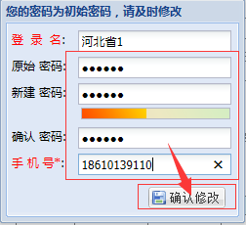

三、统计汇总
1、首次登陆系统完成密码修改后，或非首次登陆系统，会看到下级单位填报数据的统计汇总信息。
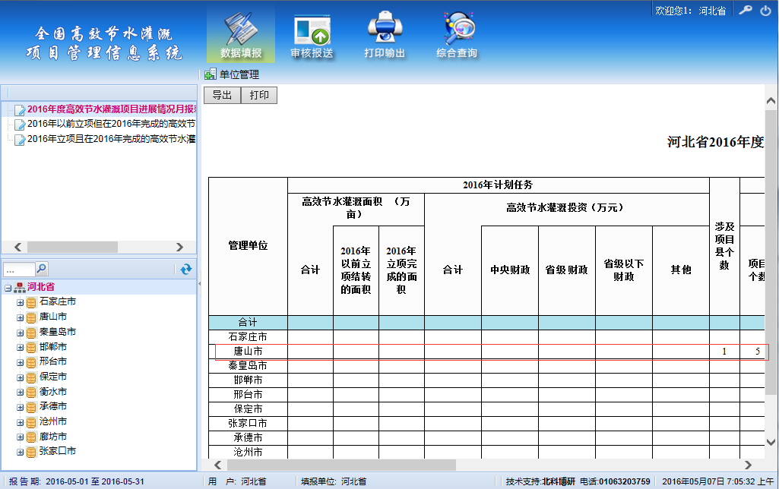
2、点击左侧报表名称，可切换查看“2016年度高效节水灌溉项目进展情况月报表”、“2016年以前立项但在2016年完成的高效节水灌溉项目进展情况月报表”和“2016年立项且在2016年完成的高效节水灌溉项目进展情况月报表”的统计汇总信息。
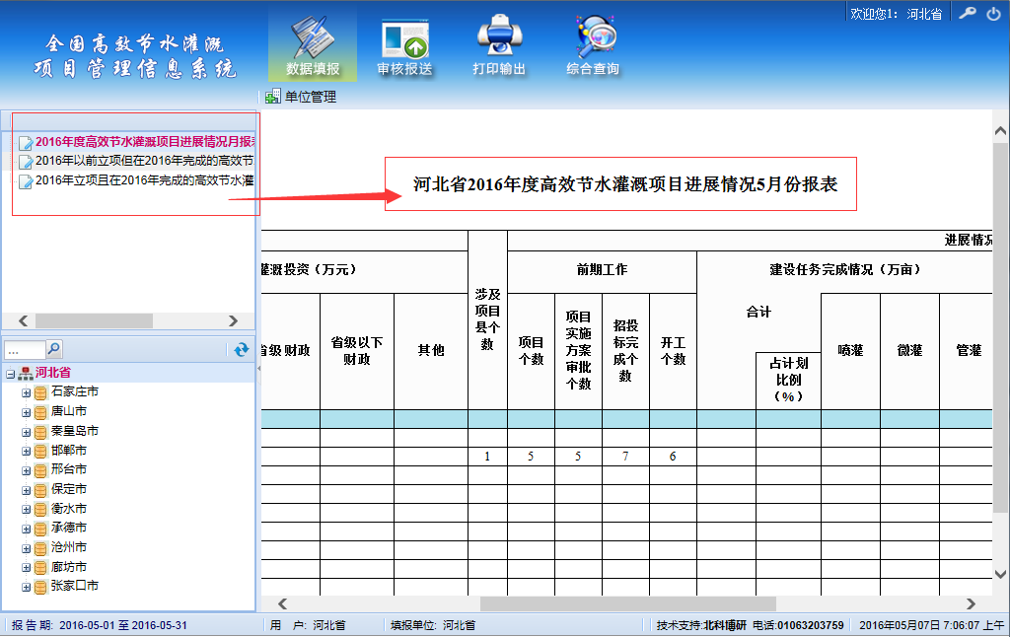
3、点击左侧单位树节点，可切换查看相应单位的统计汇总信息。
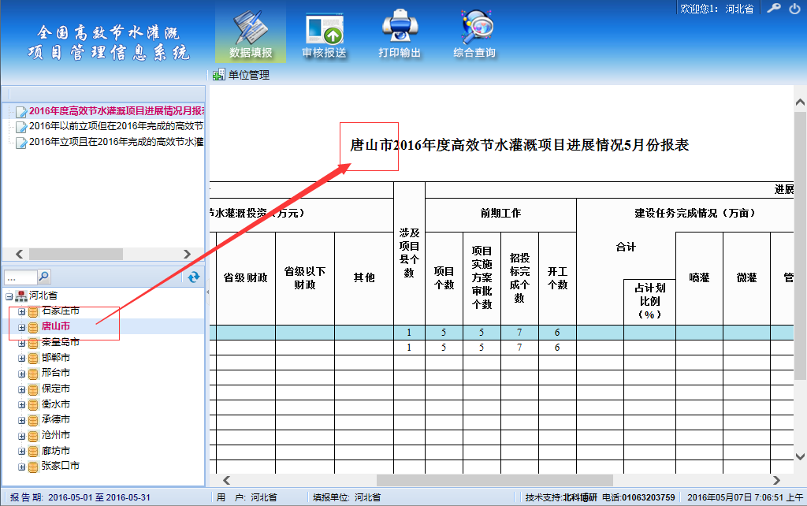

四、审核报送
所有下级单位上报数据后，可通过数据报送功能向上级单位报送汇总数据，报送前需经过本级单位的审核，审核通过后方可进行数据报送。
1、点击【审核报送】菜单下的【数据审核】菜单，进入数据审核页面，选择单位，进行数据的综合校验。
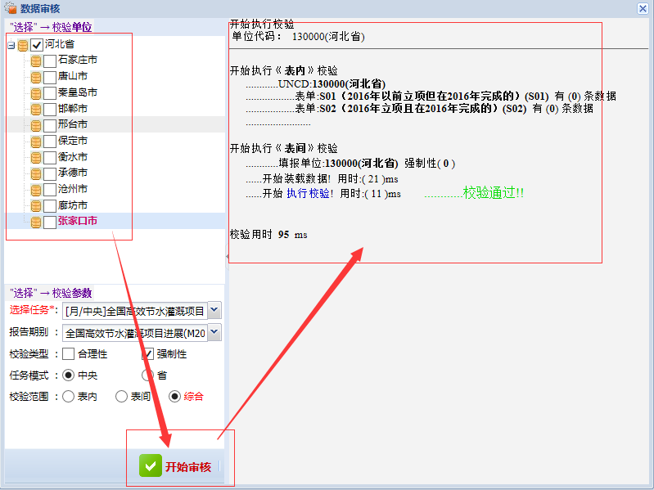
2、点击【审核报送】菜单下的【数据报送】菜单进行数据上报。如未经过审核，则显示未审核状态，显示【审核】按钮，点击进行审核。
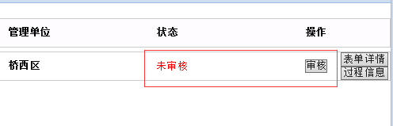
如已审核则显示【上报】按钮，点击进行上报。
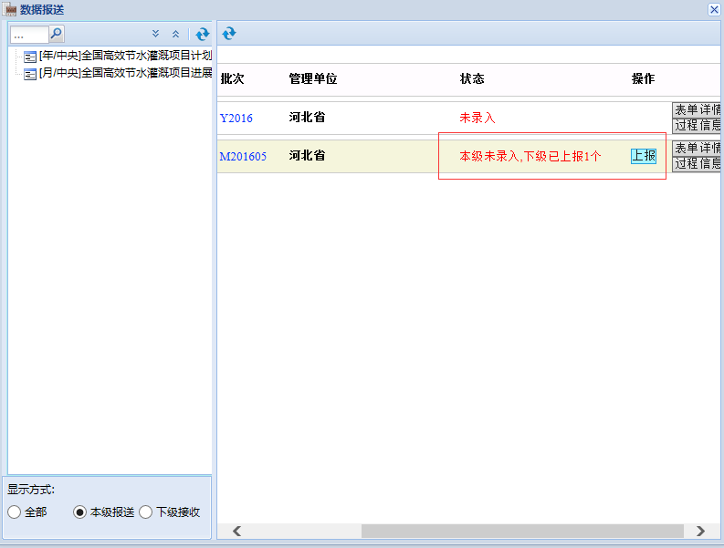
3、上报成功后，所填写的数据不能再进行修改，如需修改，可申请退回，待上级单位批准后可进行修改。

五、单位管理
如遇到系统中预置的单位信息与现实情况不符，汇总用户可通过“单位管理”菜单进行下级单位的维护，同时，也可以通过单位管理为下级单位添加用户。
1、单位新增：点击【数据填报】菜单下的【单位管理】菜单，在左侧单位树选中单位节点后，点击单位树上方的【新增】按钮进行单位新增。
如：新增河北省市级单位，选中河北省节点，点击左侧单位树上方的【新增】按钮，在弹出的页面输入单位名称，点击【确定】，完成单位新增操作。
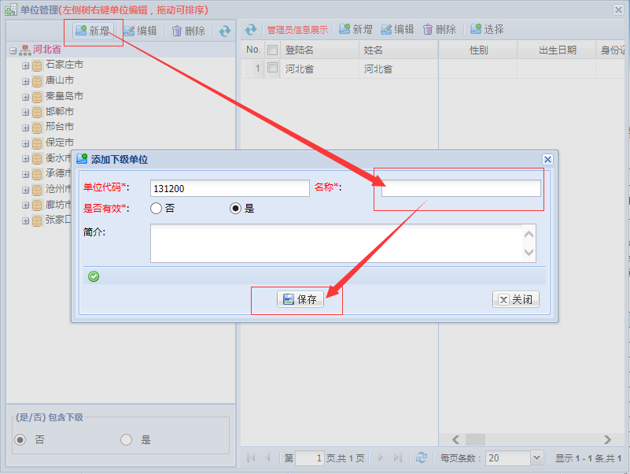
2、填报用户新增：点击【数据填报】菜单下的【单位管理】菜单，在左侧单位树选中单位节点后，点击右侧填报用户列表上方的【新增【按钮进行填报用户新增。
如：新增河北省省级填报用户，选中河北省节点，点击右侧用户列表方的【新增】按钮，输入登陆名、密码、姓名、证件、联系方式等信息后，点击【保存】按钮，完成填报用户新增操作。
